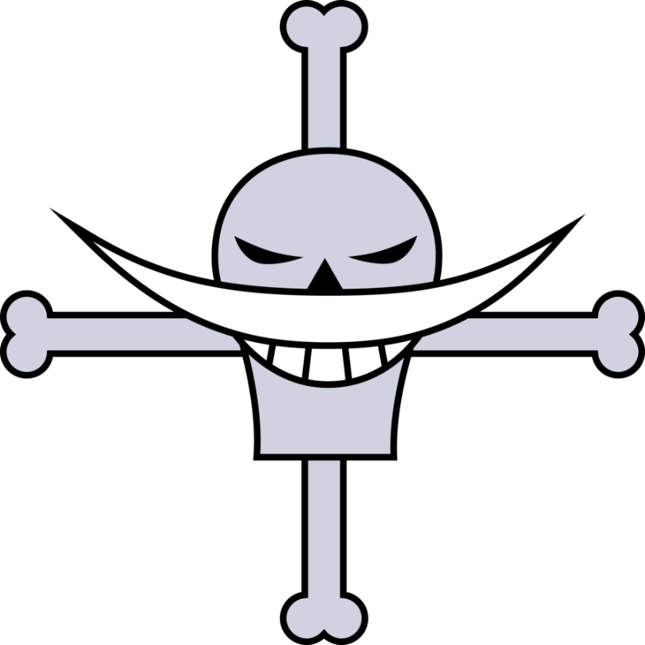

2022

Aleksej, Zekë, Sathanan

Kantonsschule am Brühl

23.11.2022

One Piece API

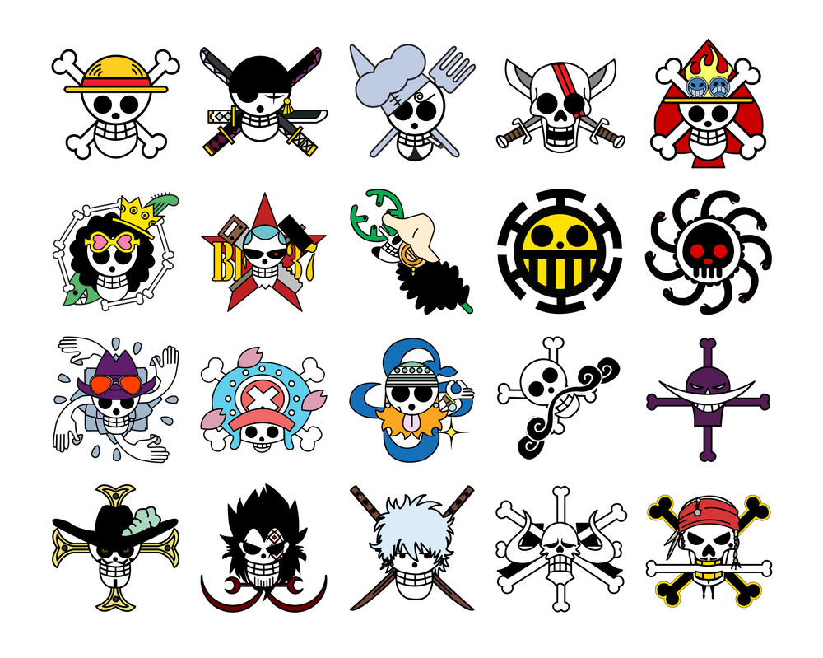

Inhalt

Umfeld 2

Ziel 2

Entwicklung 2

Lösung 2

# Umfeld

Im Modul 294 mussten wir ein Projekt erstellen, Inder man einen open API verwendet. Wir haben uns dazu entschieden eine Webseite zu erstellen mit einer One Piece API zu implementieren. Die API, die wir benutzt haben, ist hier verlinkt: <https://api-onepiece.com/>. Da auf der API-Seite viele verschiedene One Piece API zur Verfügung stand, haben wir uns schlussendlich für die Charakter API entschieden. Unsere Webseite wurde mittels CSS, HTML und JavaScript und ohne Frameworks programmiert. Die Aufgabenaufteilung der Arbeit war wie folgt: Aleksej gestaltet die Website und schreibt die Dokumentation, Zekë und Sathanan schreiben den JavaScript Code.

# Ziel

Wir haben uns als Ziel gesetzt eine Website zu erstellen, welche alle Charakter aus unserer Lieblingsserie beinhaltet. Diese sollte Funktionen wie das Wählen von Favoriten beinhalten. Die Website sollte sauber und passend zu dem Thema gestaltet sein. Die Website sollte User-freundlich und deshalb auch nicht allzu langsam sein.

# Entwicklung

Wir haben es am Anfang sehr schwer gefunden, sich eine eigene Entwicklungsstruktur vorzustellen, die benutzerfreundlich und auch funktionell ist. Das MVC Modell, welches uns vorgeschrieben war, schien auch nicht einfach zu sein. Jedoch konnten wir nach genug Recherche dieses Modell nachvollziehen. Unser Hauptproblem bei diesem Projekt war es sich gemeinsam für etwas zu entscheiden. Jeder hatte seine Vorstellung und viele creatieve Ideen. Dennoch haben wir es Geschäft zu einigen wie die Webseite gestaltet werden soll. Ausserdem hatten wir oft Probleme bei der Implementierung bestimmter Funktionen, welches uns auch viele Schwierigkeiten bereitet hat. Meiner Meinung nach wurde unsere Zusammenarbeit mit der Zeit immer besser. Wir konnten auch unabhängig voneinander programmieren und die Aufträge rechtzeitig fertigstellen. Die viele verschiedene Ideen haben unserer Webseite schlussendliche gestaltet. Das Programmieren mit JavaScript war nicht immer leicht. Da wir IMS-Schüler im Praktikum gelernt haben, wie man sich passend zum Thema informiert konnten wir mithilfe des Internets gut vorankommen. Wir haben bemerkt das nicht nur wir die einzigen sind die einige Fragen zum Syntax haben.

# Lösung

Bei der Lösung konnten wir das Like und Suchfeature einführen.

Ein Bild, das Text, Elektronik, Screenshot enthält.

Beim unteren Teil der Website ist ein Button implementiert, der bis zum untersten Teil der Website führt.

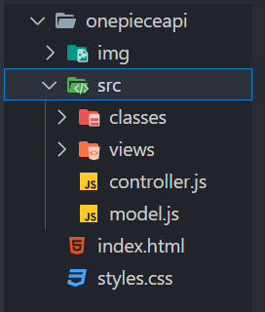

Wir konnten MVC-Modell erfolgreich umsetzen.

Wir sind als Gruppe sehr zufrieden mit der Lösung unseres Projektes, da wir beinahe alle unsere Ziele erreichen konnten.